欢 迎 辞

尊敬的用人单位领导:
您好！
欢迎您参加皖南医学院2019届毕业生供需洽谈会！同时也感谢您对我校毕业生就业工作的大力支持！
我校设有临床医学、法医学、口腔医学、麻醉学、医学影像、药学等26个本科专业，涵盖医、理、工、管、经、法6个学科门类；专科教育有护理、药学等2个专业；研究生教育涉及医学、理学两个学科门类，其中一级学科授权点4个，专业学位授权类别5个，二级学科授权点29个。
我校2019届毕业生总计3841人，其中本科各专业毕业生3276人、专科生313人、研究生252人。我们将尽力组织好此次供需洽谈会，竭诚为您提供热情周到的服务。请您在百忙之中阅读《服务指南》，如需帮助，请与会务组联系。不到之处，敬请海涵。
感谢您的支持和配合！
衷心祝愿您在本届供需洽谈会期间一切顺利，心情愉快！

目录
会议须知 1
日程安排 4
会场示意图 5
交通路线图 6
展位安排一览表 8
宣讲笔试（专场）教室安排表 17
2019届毕业生校园招聘会安排一览表 20
全国大学生就业1站式服务系统 21

会 议 须 知

一、会议时间及地点：
2018年12月25日（周二）上午8：30-11：30
皖南医学院滨江校区（南校区）室内体育馆
二、参加人员：
参会单位代表、校领导、学院（处室）领导、辅导员、2019届毕业生等。
三、报到事宜：
（一）2018年12月24日下午前到达的单位，14:00-18:00可以在以下酒店报到。
1.芜湖中央城大酒店（芜湖市弋江区大工山路38号）大堂报到处；
2.芜湖碧桂园玛丽蒂姆酒店（芜湖市三山区碧桂园）大堂报到处。
（二）2018年12月25日上午到达的单位，8:00-8：30可在学校北大门会场入口处报到。
四、住宿及餐饮：
用餐由会务组统一安排（详见日程安排表），住宿自理。
五、会务组联系方式：
张 伟 15212260157（中央城大酒店） 17718256390
王爱侠 13956166549（碧桂园玛丽蒂姆酒店）
傅万山 13955353066

六、温馨提示：
1、自带车辆的参会单位请从我校北门（大工山路1号）进入，具体位置详见路线图；
2、请参会代表佩带代表证进入洽谈会场；
3、洽谈会场内严禁吸烟；
4、25日退房时间延长至下午14时；
- 入住学校协议酒店的单位可在规定时间乘坐大巴往返；
- 入住酒店当日晚餐（自助餐）及会议当天午餐由学校统一提供，参会代表可凭餐劵到指定地点用餐；
- 天气情况：
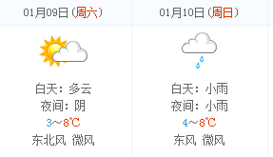
近期芜湖市天气预报

2018年12月24日（星期一） 2018年12月25日（星期二）
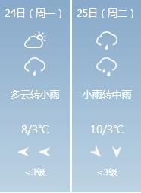
七、2019届毕业班辅导员联系方式

学院 | 专业 | 辅导员 | 办公电话 | 手机 | 毕业人数
临床医  学院 | 临床医学 | 白桂峰  康贝贝 | 0553-3932440  0553-3932615 | 15212231361  18355395920 | 705
麻醉学院 | 麻醉学 | 杨伟琼 | 0553-3932469 | 15855997250 | 246
医学影像学院 | 医学影像学 | 骆 成 | 0553-3932345 | 18298267604 | 235
医学影像学院 | 生物医学工程 | 周 超 | 0553-3932076 | 15155337381 | 61
法医学院 | 法医学 | 张 伟 | 0553-3932043 | 13966029385 | 68
口腔医学院 | 口腔医学 | 吕晓飞 | 0553-3932441 | 15056473636 | 93
护理学院 | 护理学 | 王结义  黄 静 | 0553-3932014 | 15155327408  13515530815 | 672
护理学院 | 护理（专科） | 叶大鹏  陈 雨 | 0553-3932432 | 17730312690  15395393039 | 224
药学院 | 药学 | 李苹苹  金 鑫 | 0553-3932426 | 13956164170  15155338950 | 300
药学院 | 药物制剂 | 李苹苹  金 鑫 | 0553-3932426 | 13956164170  15155338950 | 112
药学院 | 制药工程 | 李苹苹  金 鑫 | 0553-3932426 | 13956164170  15155338950 | 106
药学院 | 药学（专科） | 刘书琴  刘晓旭 | 0553-3932426  0553-3932622 | 18855355911  15155383163 | 89
人文与管理学院 | 应用心理学 | 晋崇政 | 0553-3932430 | 13866653250 | 40
人文与管理学院 | 法学 | 晋崇政 | 0553-3932430 | 13866653250 | 63
人文与管理学院 | 公共事业管理 | 晋崇政 | 0553-3932430 | 13866653250 | 61
人文与管理学院 | 保险学 | 晋崇政 | 0553-3932430 | 13866653250 | 61
公共卫生学院 | 预防医学 | 张梦婷 | 0553-3932217 | 18356583339 | 201
检验学院 | 医学检验技术 | 曹玉祥 | 0553-3932557 | 17775270171 | 92
检验学院 | 卫生检验与检疫 | 曹玉祥 | 0553-3932557 | 17775270171 | 57
医学信息学院 | 信息管理与信息系统 | 章 蕾 | 0553-3932370 | 18155319144 | 103
研究生学院 | 研究生 | 戴照福 | 0553-3932504 | 18949514312 | 252
全校合计 |  |  |  |  | 3841

日程安排
一、会议议程
日 期 | 时 间 | 内 容 | 地 点
12月25日 | 8：30-11：30 | 集中招聘 | 滨江校区（南校区）室内体育馆
12月25日 | 13:00-18:00 | 专场招聘 | 1#、2#、3#教学楼（见安排表）
二、车辆安排
日 期 | 时 间 | 地 点
12月25日 | 7：40 | 碧桂园玛丽蒂姆酒店口发往会场（①-③号车）
12月25日 | 7：40 | 中央城大酒店门口发往会场（④-⑥号车）
12月25日 | 12：30 | 教工餐厅门口发往碧桂园玛丽蒂姆酒店（①号车）、中央城大酒店（④号车）各1辆
12月25日 | 12：30 | 教工餐厅门口发往汽车站、火车站各1辆
12月25日 | 13：00 | 教工餐厅门口发往汽车站、火车站各1辆
三、代表用餐
日 期 | 时 间 | 内容 | 地 点
12月24日 | 18:00-20:00 | 晚餐 | 中央城大酒店1楼莱客厅（自助餐）
12月24日 | 18:00-20:00 | 晚餐 | 碧桂园玛丽蒂姆酒店大堂维也纳厅（自助餐）
12月25日 | 06:50 | 早餐 | 中央城大酒店1楼莱客厅
12月25日 | 06:50 | 早餐 | 碧桂园玛丽蒂姆酒店大堂维也纳厅
12月25日 | 11:00-13：00 | 中餐 | 皖南医学院饮食服务中心（二）  3楼教工餐厅、2楼自助餐厅
注：中餐和晚餐须使用餐券，请预先携带餐券。

会场示意图
- 学校平面图
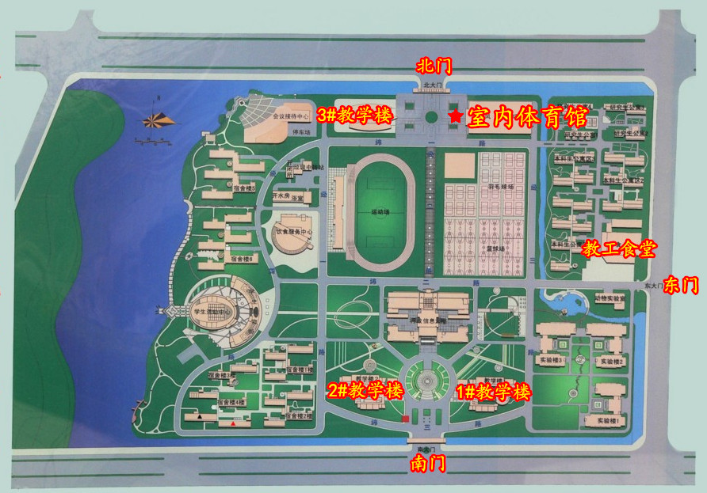
- 会场分布图
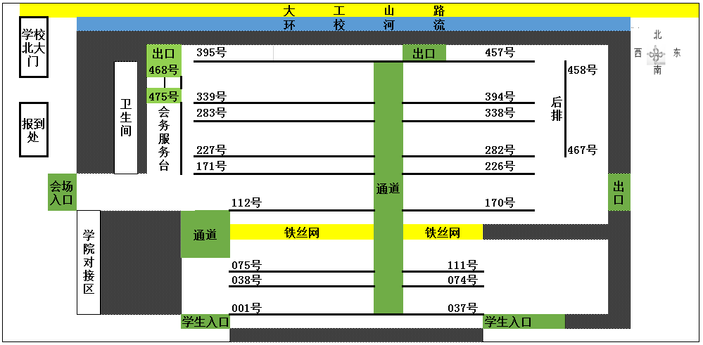

交通路线图
交通路线一：
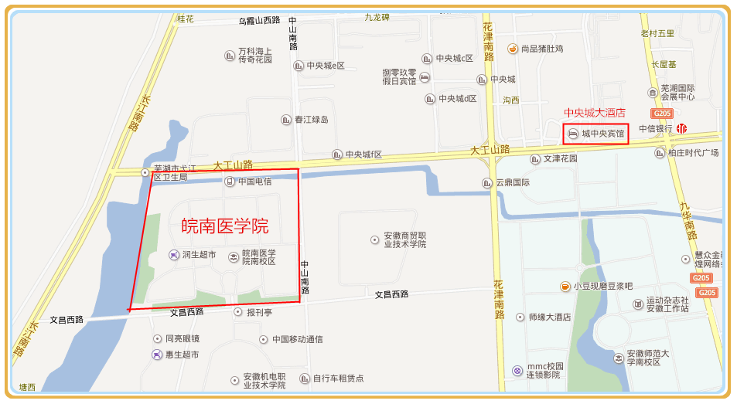
中央城大酒店至会场路线图（1.8公里）

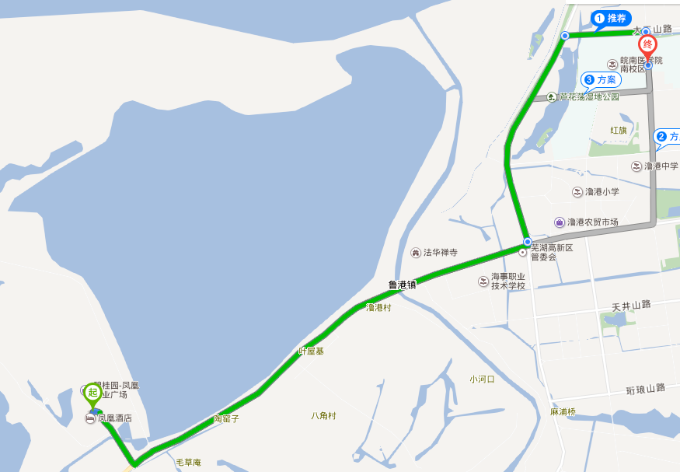

碧桂园-玛丽蒂姆酒店至会场路线图（约8公里）

交通路线二：
1、芜湖站到皖南医学院滨江校区（南校区），打车30元左右。
公交线路：20路 →32路 ，全程约12.3公里。芜湖站东广场乘坐20路,经过10站,到达弋江嘉园二期站，乘坐32路,经过6站到达皖南医学院南校区。
2、芜湖站到中央城大酒店，打车25元左右。
公交线路：20路 → 32路，全程约9.2公里，芜湖站东广场站乘坐20路,经过10站, 到达弋江嘉园二期站，乘坐32路,经过2站, 到达国际会展中心南站，步行约300米,到达中央城大酒店。
3、芜湖站到碧桂园玛丽蒂姆酒店，打车约50元左右。
公交线路：芜湖站东广场站乘坐104路,经过9站, 到达鸠江饭店站，步行约240米到对面鸠江饭店站，乘坐22路,经过23站, 到达碧桂园桥北站，步行约280米,到达芜湖碧桂园凤凰酒店。

展 位 安 排 一 览 表
展位号 | 单位名称 | 展位号 | 单位名称
001 | 安徽爱特健康管理有限公司 | 028 | 安徽医健新安护理院有限公司
002 | 安徽安龙基因科技有限公司 | 029 | 安徽悦康凯悦制药有限公司
003 | 安徽贝克生物制药有限公司 | 030 | 安徽之达大数据研究院有限公司
004 | 安徽海创健康管理有限公司 | 031 | 安徽至奥房地产营销策划有限公司
005 | 安徽海豚健康管理有限公司 | 032 | 安徽中青信息科技有限公司
006 | 安徽昊拓生物科技有限公司 | 033 | 安徽中生安兰生物技术有限公司
007 | 安徽禾泰药业有限公司 | 034 | 安徽中讯华图教育文化发展有限公司
008 | 安徽合利健康产业有限公司 | 035 | 安徽紫薇帝星数字科技有限公司
009 | 安徽济人药业有限公司 | 036 | 北京健尔康生物技术开发有限公司
010 | 安徽佳慈健康管理有限公司 | 037 | 北京科林利康医学研究有限公司
011 | 安徽健乐健康管理咨询服务有限公司 | 038 | 北京联斯达医药科技发展有限公司
012 | 深圳迈瑞生物医疗电子股份有限公司 | 039 | 北京瑞商源科技有限责任公司
013 | 安徽九洲方圆制药有限公司 | 040 | 北京同仁堂合肥药店有限责任公司
014 | 安徽君盟生物科技有限公司 | 041 | 北京唯新唯实教育科技有限公司
015 | 安徽美诺华药物化学有限公司 | 042 | 北京悦康源通医药有限公司
016 | 安徽人和市场研究咨询有限公司 | 043 | 北京悦琦创通科技有限公司
017 | 安徽瑞达健康产业有限公司 | 044 | 北京中公教育科技股份有限公司安徽分公司
018 | 安徽省先锋制药有限公司 | 045 | 巢湖世佳医疗科技有限公司
019 | 安徽省医药（集团）股份有限公司 | 046 | 慈溪华阳口腔医院有限公司
020 | 安徽省玉林医药有限公司 | 047 | 法罗适（上海）医疗技术有限公司
021 | 安徽世佳口腔医疗科技有限公司蜀山世佳口腔门诊部 | 048 | 福元药业有限公司
022 | 安徽双鹤药业有限责任公司 | 049 | 广东恒聚医疗科技有限公司
023 | 安徽万邦医药科技有限公司 | 050 | 广东七喜医疗技术服务有限公司
024 | 安徽万优科技股份有限公司 | 051 | 广州金域医学检验中心有限公司
025 | 安徽相王医疗健康股份有限公司皖北康复医院 | 052 | 国药集团国瑞药业有限公司
026 | 安徽新安中医馆医疗服务有限公司 | 053 | 哈药集团营销有限公司
027 | 安徽医健领航医药科技有限公司 | 054 | 海南卫康制药（潜山）有限公司
展位号 | 单位名称 | 展位号 | 单位名称
055 | 海宁康华医院有限公司 | 084 | 江苏集萃药康生物科技有限公司
056 | 翰博瑞强（上海）医药科技有限公司 | 085 | 江苏九州通医药有限公司
057 | 杭州 中美华东制药有限公司 | 086 | 江苏康缘药业股份有限公司
058 | 杭州泛康医疗器械有限公司 | 087 | 江苏科信医药销售有限公司
059 | 杭州泛康诊所有限公司 | 088 | 江苏欧威医药有限公司
060 | 杭州金膳祥生物科技有限公司 | 089 | 江苏奇冠药店有限公司
061 | 杭州缘康会务有限公司 | 090 | 江苏瑞科医药科技有限公司
062 | 合肥艾迪康临床检验所有限公司 | 091 | 江苏泰乐城健康管理有限公司
063 | 合肥爱尔眼科医院有限公司 | 092 | 江苏万略医药科技有限公司
064 | 合肥迪安医学检验实验室有限公司 | 093 | 江苏卫民药房连锁有限公司
065 | 合肥金域医学检验实验室有限公司 | 094 | 江苏吴中医药集团有限公司
066 | 合肥金智人力资源服务有限公司 | 095 | 江苏新晨医药有限公司
067 | 合肥康美来商贸有限公司 | 096 | 江苏鑫亿软件股份有限公司
068 | 合肥立方制药股份有限公司 | 097 | 江苏益丰大药房连锁有限公司
069 | 合肥美奥口腔门诊部有限公司 | 098 | 江苏正大丰海制药有限公司
070 | 合肥瑞昊美容培训咨询管理有限公司 | 099 | 江苏正大清江制药有限公司
071 | 合肥润达万通医疗科技有限公司 | 100 | 江苏庄泰医药科技有限公司
072 | 合肥医工医药有限公司 | 101 | 江西中进药业有限公司
073 | 景峰医药股份有限公司 | 102 | 九仙尊霍山石斛股份有限公司
074 | 湖州南太湖医院有限公司 | 103 | 九州通集团杭州医药有限公司
075 | 华安财产保险股份有限公司 | 104 | 可丽尔医疗科技（常州）有限公司
076 | 华厦眼科医院集团股份有限公司 | 105 | 昆山迪安医学检验实验室有限公司
077 | 华夏人寿保险股份有限公司安徽分公司 | 106 | 六安华源制药有限公司
078 | 辉瑞制药有限公司 | 107 | 马鞍山康视眼科医院有限公司
079 | 健帆生物科技集团股份有限公司 | 108 | 马鞍山市中心医院有限公司
080 | 江苏奥赛康药业股份有限公司 | 109 | 茂名石化医院有限公司
081 | 江苏创格医药科技有限公司 | 110 | 南京爱尔眼科医院有限公司
082 | 江苏海王星辰健康药房连锁有限公司 | 111 | 南京爱良医疗管理有限公司
083 | 江苏豪森药业集团有限公司 | 112 | 怀远县第二人民医院
114 | 淮安市洪泽区人民医院 | 143 | 江西医学高等专科学校
115 | 淮北朝阳医院 | 144 | 界首市妇幼保健院
116 | 淮北矿工总医院集团 | 145 | 界首市人民医院
117 | 淮北市妇幼保健计划生育服务中心（淮北市妇幼保健院） | 146 | 泾县医院
118 | 淮南朝阳医院 | 147 | 靖江市人民医院
119 | 淮南东方医院集团 | 148 | 克孜勒苏柯尔克孜自治州人民医院
120 | 淮南矿业集团职业病防治院 | 149 | 来安家宁医院
121 | 淮南市第二人民医院 | 150 | 来安县第二人民医院
122 | 淮南市第一人民医院 | 151 | 来安县人民医院
123 | 淮南市妇幼保健院 | 152 | 来安县中医院
124 | 淮南新华医疗集团 | 153 | 郎溪县人民医院
125 | 淮南新康医院 | 154 | 郎溪县中医院
126 | 淮南泽明眼科医院 | 155 | 利辛县人民医院
127 | 淮南中山医院 | 156 | 溧阳市人民医院
128 | 黄梅县疾病预防控制中心 | 157 | 溧阳市中医医院
129 | 黄山市第二人民医院 | 158 | 临泉县人民医院
130 | 黄山市第三人民医院 | 159 | 临泉县中医院
131 | 黄山市中医医院 | 160 | 灵璧县人民医院
132 | 黄山首康医院 | 161 | 六安开发区医院
133 | 霍邱县第二人民医院 | 162 | 六安市人民医院
134 | 霍邱县第一人民医院 | 163 | 龙游县卫生和计划生育局
135 | 绩溪县人民医院 | 164 | 马鞍山十七冶医院
136 | 绩溪县中医院 | 165 | 马鞍山市妇幼保健院
137 | 蒙城县中医院 | 166 | 马鞍山市人民医院
138 | 江山市第四人民医院 | 167 | 马鞍山姚家寨康复医院
139 | 江山市中医院 | 168 | 蒙城县第二人民医院
140 | 江苏省第二中医院 | 169 | 建德市卫生和计划生育局
141 | 江苏省复员退伍军人精神病医院（江苏省扬州五台山医院） | 170 | 明光市人民医院

171 | 南京迪安医学检验所有限公司 | 200 | 瑞孚信江苏药业股份有限公司
172 | 南京复瑞生物技术有限公司 | 201 | 润东医药研发（上海）有限公司
173 | 南京鼓楼医院集团仪征医院有限公司 | 202 | 山东威高医疗控股有限公司
174 | 南京海纳医药科技股份有限公司 | 203 | 陕西步长制药有限公司
175 | 南京健友生化制药股份有限公司 | 204 | 上海博佳医药科技有限公司
176 | 南京巨鲨显示科技有限公司 | 205 | 上海灿耀天昂智能科技有限公司
177 | 南京康川济医药科技有限公司 | 206 | 上海迪赛诺药业股份有限公司
178 | 南京科利泰医药科技有限公司 | 207 | 上海极橙医疗科技有限公司
179 | 南京绿叶制药有限公司 | 208 | 上海金城药业有限公司
180 | 南京明基医院有限公司 | 209 | 上海景腾医药科技有限公司
181 | 南京善粮天下医疗科技有限公司 | 210 | 上海九州通医药有限公司
182 | 南京圣和药业股份有限公司 | 211 | 上海康君阁大药房有限公司
183 | 南京世和基因生物技术有限公司 | 212 | 上海康提医疗科技有限公司
184 | 南京舜和商务信息咨询有限公司 | 213 | 上海坤朋医药科技有限公司
185 | 南京斯贝源医药科技有限公司 | 214 | 上海丽珠制药有限公司
186 | 南京钛格威生物技术有限公司 | 215 | 上海联美医疗管理有限公司
187 | 南京同仁堂药业有限责任公司 | 216 | 上海诺鼎生物科技有限公司
188 | 南京引光医药科技有限公司 | 217 | 上海派森诺生物科技股份有限公司
189 | 南京优科生物医药集团股份有限公司 | 218 | 上海谦礼电子科技有限公司
190 | 南京正大天晴制药有限公司 | 219 | 上海切尔西医药科技咨询有限公司.
191 | 南京正科医药股份有限公司 | 220 | 上海赛金生物医药有限公司
192 | 宁波恒合口腔医疗管理服务有限公司 | 221 | 上海仙晟君生物科技有限公司
193 | 宁波量健好健康服务有限公司 | 222 | 上海益丰大药房连锁有限公司
194 | 宁波牙科医院有限公司 | 223 | 上海益诺思生物技术股份有限公司
195 | 平安健康互联网股份有限公司合肥分公司 | 224 | 上海瀛智展示用品有限公司
196 | 平安医疗健康管理股份有限价公司安徽分公司 | 225 | 上海远茂企业发展股份有限公司
197 | 普蕊斯（上海）医药科技开发股份有限公司 | 226 | 上海韵祥医学科技有限公司
198 | 齐鲁制药有限公司 | 227 | 明光市中医院
199 | 衢州立创教育咨询有限公司 | 228 | 明光新城医院

229 | 南方医科大学南海医院（佛山市第三人民医院） | 258 | 睢宁县卫生和计划生育委员会
230 | 南京鼓楼医院集团安庆市石化医院 | 259 | 太和皖北医院
231 | 南京江北人民医院 | 260 | 太和县人民医院
232 | 南京南钢医院 | 261 | 泰顺县人民医院
233 | 南京市高淳人民医院 | 262 | 泰顺县中医院
234 | 南京市高淳中医院 | 263 | 桐城华鑫骨科医院
235 | 南京市溧水区卫生和计划生育局 | 264 | 铜陵市第二人民医院
236 | 南京市六合区人民医院 | 265 | 铜陵市第三人民医院
237 | 南京市六合区中医院 | 266 | 铜陵市中医医院
238 | 南京同仁医院 | 267 | 皖北煤电集团总医院
239 | 宁波北仑骨科医院 | 268 | 皖南医学院第二附属医院
240 | 芜湖医药卫生学校 | 269 | 望江县妇幼保健计划生育服务中心（望江县妇幼保健院）
241 | 宁国市中医院 | 270 | 望江县医院
242 | 蕲春县人民医院 | 271 | 望江县中医医院
243 | 潜山市立医院 | 272 | 温岭市中医院
244 | 青阳县中医医院 | 273 | 涡阳县人民医院
245 | 清远市人民医院 | 274 | 涡阳县中医院
246 | 汕头潮南民生医院 | 275 | 无锡明慈心血管病医院
247 | 上海德济医院 | 276 | 无锡市惠山区第二人民医院
248 | 上海康平医院 | 277 | 无锡市惠山区堰桥街道堰北社区卫生服务中心
249 | 上海市医疗急救中心 | 278 | 无锡市太湖医院
250 | 上海永慈康复医院 | 279 | 芜湖广济医院
251 | 寿县妇幼保健计划生育服务中心 | 280 | 芜湖海螺医院
252 | 寿县县医院 | 281 | 宁国市人民医院
253 | 寿县中医院 | 282 | 五河县人民医院
254 | 泗县人民医院 | 283 | 绍兴袍江医院有限公司
255 | 泗县中医院 | 284 | 深圳奥萨医药有限公司
256 | 苏州金阊医院 | 285 | 安徽九华华源药业有限公司
257 | 苏州瑞华骨科医院（苏州大学附属瑞华医院） | 286 | 石药集团恩必普药业有限公司

287 | 苏州量健生物技术有限公司 | 316 | 悦康药业集团（合肥）制药有限公司
288 | 苏州普蒂德生物医药科技有限公司 | 317 | 云康健康产业集团有限公司
289 | 太平财产保险有限公司安徽分公司 | 318 | 浙江昂利康制药股份有限公司
290 | 泰康仙林鼓楼医院有限公司 | 319 | 浙江巨泰药业有限公司
291 | 泰康养老保险股份有限公司安徽分公司 | 320 | 浙江我武生物科技股份有限公司
292 | 泰州爱尔眼科医院有限公司 | 321 | 浙江新安国际医院有限公司
293 | 天安财产保险股份有限公司安徽省分公司 | 322 | 正大天晴药业集团股份有限公司
294 | 天安财产保险股份有限公司浙江省分公司 | 323 | 中国平安财产保险股份有限公司上海分公司
295 | 通用生物系统（安徽）有限公司 | 324 | 中国平安财产保险股份有限公司浙江分公司
296 | 铜陵爱尔眼科医院有限公司 | 325 | 中国太平洋财产保险股份有限公司安徽分公司
297 | 铜陵博爱医院有限公司 | 326 | 中国中药控股有限公司
298 | 芜湖道润药业有限责任公司 | 327 | 马鞍山丰原制药有限公司
299 | 芜湖钧康商贸有限公司 | 328 | 安徽涵汐康健医药科技有限公司
300 | 芜湖市福泉之家养老产业投资管理有限公司 | 329 | 芜湖九州通医药销售有限公司
301 | 芜湖市诺康生物科技有限公司 | 330 | 中华联合财产保险股份有限公司安徽分公司
302 | 芜湖先声中人药业有限公司 | 331 | 安徽省东至县人民医院
303 | 芜湖胤星医学检验实验室有限公司 | 332 | 安徽省怀远县人民医院
304 | 芜湖张恒春药业有限公司 | 333 | 安徽省霍山县医院
305 | 芜湖振龙齐欣药业有限公司 | 334 | 安徽省庐江县人民医院
306 | 武汉普瑞丰生物科技有限公司 | 335 | 安徽省濉溪县医院
307 | 武汉卫尔康健康投资管理有限公司 | 336 | 安徽省桐城市人民医院
308 | 先声再康江苏药业有限公司 | 337 | 安徽省宿州市立医院
309 | 宿迁科以康爱尔五官医院有限公司 | 338 | 安徽省宣城市中心医院
310 | 宿州亿帆药业有限公司 | 339 | 安徽省颍上中医院
311 | 宣城华信检测服务有限公司 | 340 | 安徽新希望白帝乳业
312 | 宣城美诺华药业有限公司 | 341 | 安徽医科大学附属阜阳医院
313 | 亿帆医药股份有限公司 | 342 | 安徽医科大学临床医学院
314 | 义乌杭口口腔门诊部有限公司 | 343 | 安吉县第二人民医院
315 | 英才网联（北京）科技有限公司 | 344 | 安吉县第三人民医院

345 | 安吉县妇幼保健院 | 374 | 阜南县中医院
346 | 安吉县人民医院 | 375 | 阜阳民生医院
347 | 安吉县中医医院 | 376 | 阜阳市第二人民医院
348 | 安庆市第二人民医院 | 377 | 阜阳市第三人民医院
349 | 安庆市第四人民医院 | 378 | 阜阳市第四人民医院
350 | 安庆市第一人民医院 | 379 | 阜阳市妇女儿童（第六人民）医院
351 | 安庆市精神病医院 | 380 | 阜阳市人民医院
352 | 安庆朱小龙口腔医院 | 381 | 固始县妇幼保健院
353 | 蚌埠市第二人民医院 | 382 | 含山县中医医院
354 | 蚌埠五和医院 | 383 | 杭州市临安区昌化人民医院
355 | 宝应县妇幼保健院 | 384 | 杭州市临安区人民医院
356 | 宝应县人民医院 | 385 | 航天中心医院承德分院（承德市第六医院）
357 | 滨海县人民医院 | 386 | 合肥康华康复医院
358 | 滨海县中医院 | 387 | 合肥普瑞眼科医院
359 | 亳州兴华医院 | 388 | 合肥市第八人民医院
360 | 淳安县第二人民医院（杭州师范大学附属医院淳安分院） | 389 | 合肥市第二人民医院
361 | 淳安县妇幼保健院 | 390 | 合肥中铁精神病医院
362 | 枞阳县人民医院 | 391 | 和县济民医院
363 | 砀山县人民医院 | 392 | 和县人民医院
364 | 德清县新市健康保健集团 | 393 | 横店文荣医院
365 | 第二军医大学长征医院南京分院 | 394 | 湖州康复医院
366 | 定远县总医院 | 395 | 高邮市临泽中心卫生院
367 | 东部战区空军医院 | 396 | 高邮市人民医院
368 | 繁昌县人民医院 | 397 | 高邮市送桥中心卫生院
369 | 肥东县人民医院 | 398 | 高邮市卫生和计划生育委员会
370 | 肥东县中医医院 | 399 | 高邮市卸甲中心卫生院
371 | 凤台县人民医院 | 400 | 高邮市妇幼保健院
372 | 凤台新长征医院 | 401 | 海盐县卫生和计划生育局
373 | 阜南县人民医院 | 402 | 海盐县人民医院

403 | 海盐县中医院 | 432 | 歙县人民医院
404 | 海盐县妇幼保健院 | 433 | 响水县中医院
405 | 海盐县康复护理院 | 434 | 兴化市戴南人民医院
406 | 湖州市吴兴区卫生和计划生育局 | 435 | 兴化市人民医院
407 | 湖州市吴兴区人力资源和社会保障局 | 436 | 兴化市中医院
408 | 湖州市吴兴区人民医院 | 437 | 宿松县中医院
409 | 湖州市吴兴区中西医结合医院 | 438 | 宿州三十三医院
410 | 湖州市吴兴区织里镇卫生院 | 439 | 宿州市第一人民医院
411 | 湖州市吴兴区月河飞英街道社区卫生服务中心 | 440 | 盱眙县第二人民医院
412 | 湖州市吴兴区朝阳爱山街道社区卫生服务中心 | 441 | 盱眙县妇幼保健院
413 | 湖州市吴兴区环渚龙泉街道社区卫生服务中心 | 442 | 盱眙县疾病预防控制中心
414 | 平湖市卫生和计划生育局 | 443 | 盱眙县人民医院
415 | 平湖市第一人民医院 | 444 | 盱眙县中医院
416 | 平湖市中医院 | 445 | 徐州矿务集团总医院
417 | 平湖市妇幼保健院 | 446 | 宣城市妇幼保健院
418 | 桐庐县卫生和计划生育局 | 447 | 宣城市人民医院
419 | 桐庐县第一人民医院 | 448 | 盐城大丰同仁医院
420 | 桐庐县中医院 | 449 | 扬州东方医院
421 | 桐庐县妇幼保健院 | 450 | 扬州市第三人民医院
422 | 桐庐县第二人民医院 | 451 | 扬州市急救中心
423 | 长兴县卫生和计划生育局 | 452 | 扬州市江都人民医院
424 | 长兴县人民医院 | 453 | 扬州友好医院
425 | 长兴县中医院 | 454 | 黟县人民医院
426 | 长兴县妇幼保健院 | 455 | 仪征市人民医院
427 | 长兴县第三人民医院 | 456 | 义乌復元私立医院
428 | 长兴县第二人民医院 | 457 | 英山县人民医院
429 | 浙江省医疗健康集团长兴医院 | 458 | 颍上县人民医院
430 | 五河县中医院 | 459 | 岳西县王炳节口腔门诊部
431 | 浠水县人民医院 | 460 | 浙江省江山市人民医院

461 | 镇江市丹徒区人民医院 | 472 | 天长金太阳医院
462 | 镇江市中西医结合医院 | 473 | 霍邱县疾病预防控制中心
463 | 中国人民解放军第五三二医院 | 474 | 固镇县人民医院
464 | 中国人民解放军海军安庆医院 | 475 | 苏州奥特铭医药科技有限公司
465 | 中国中铁阜阳中心医院 | 476 | 扬中市卫生和计划生育委员会1
466 | 中煤矿建总医院 | 477 | 扬中市卫生和计划生育委员会2
467 | 中山大学附属第八医院（深圳福田） | 478 | 固镇县中医院
468 | 桐城市中医院 | 479 | 北京精诚通医药科技有限公司
469 | 解放军第86医院 | 480 | 常州市金坛区卫生和计划生育局
470 | 祁门县医院 | 481 | 弋矶山医院
471 | 广德县人民医院

宣讲、笔试（专场）教室安排表
注：教室2018年12月25日13:00-18：00使用，因期末考试期间，学校教室紧张，请用人单位按规定时间使用。对报名时未申请教室的单位本次不再予以新增安排。（例：1101为1号教学楼1楼101教室）
专场教室 | 单位名称
1101 | 苏州瑞华骨科医院（苏州大学附属瑞华医院）
1102 | 淮南市第一人民医院
1104 | 淮南市第一人民医院
1106 | 江苏九州通医药有限公司
1108 | 中国人民解放军海军安庆医院
1201 | 湖州市长兴县卫生和计划生育局
1202 | 湖州市长兴县卫生和计划生育局
1203 | 湖州市长兴县卫生和计划生育局
1204 | 湖州市长兴县卫生和计划生育局
1206 | 湖州市长兴县卫生和计划生育局
1208 | 北京科林利康医学研究有限公司
1302 | 宁国市人民医院
1304 | 金寨县人民医院
1306 | 上海景腾医药科技有限公司
1308 | 南京正科医药股份有限公司
1401 | 泾县医院
1402 | 海盐县卫生和计划生育局
1403 | 海盐县卫生和计划生育局
1404 | 海盐县卫生和计划生育局
1406 | 上海博佳医药科技有限公司
1407 | 桐庐县卫生和计划生育局
1408 | 桐庐县卫生和计划生育局
1501 | 歙县人民医院
1502 | 平湖市卫生和计划生育局
1503 | 平湖市卫生和计划生育局
1504 | 平湖市卫生和计划生育局
1506 | 江苏科信医药销售有限公司
1507 | 上海迪赛诺药业股份有限公司
1508 | 宣城市中心医院
2101 | 安徽九华华源药业有限公司
2106 | 芜湖市福泉之家养老产业投资管理有限公司
2107 | 颍上县人民医院
2108 | 苏州普蒂德生物医药科技有限公司
2202 | 湖州市吴兴区卫生和计划生育局
2203 | 湖州市吴兴区卫生和计划生育局
2204 | 湖州市吴兴区卫生和计划生育局
2206 | 安徽海豚健康管理有限公司
2207 | 景峰医药股份有限公司
2208 | 合肥爱尔眼科医院有限公司
2301 | 辉瑞制药有限公司
2303 | 凤台县人民医院
2304 | 安庆市第四人民医院
2308 | 北京健尔康生物技术开发有限公司
2401 | 宿州市立医院
2402 | 上海市急救中心
2403 | 宿松县中医院
2404 | 上海谦礼电子科技有限公司
2407 | 宁波量健好健康服务有限公司
2408 | 安徽合利健康产业有限公司
2502 | 上海灿耀天昂智能科技有限公司
2503 | 龙游县卫生和计划生育局
2504 | 龙游县卫生和计划生育局
2506 | 安徽之达大数据研究院有限公司
2507 | 宣城美诺华药业有限公司
2508 | 合肥康美来商贸有限公司
3101 | 口腔专场（安庆朱小龙口腔医院等）
3102 | 江苏省高邮市卫计委
3104 | 阜阳市人民医院
3201 | 浙江我武生物科技股份有限公司
3202 | 南京舜和商务信息咨询有限公司
3203 | 湖州南太湖医院有限公司
3204 | 江苏庄泰医药科技有限公司
3301 | 江西医学高等专科学校
3302 | 南京科利泰医药科技有限公司
3303 | 扬州市江都人民医院
3304 | 苏州量健生物技术有限公司
3401 | 安吉县卫计局
3402 | 安吉县卫计局

2019届毕业生校园招聘会安排一览表

会议名称 | 举办时间 |  | 举办地点
供 需 洽 谈 会 | 2018年12月25日 | 8:30-17:00 | 滨江校区 室内体育馆
校园招聘会（一） | 2019年3月7日 | 9:00-11:30 | 滨江校区 毕业生就业指导中心广场
校园招聘会（二） | 2019年3月28日 | 9:00-11:30 | 滨江校区 毕业生就业指导中心广场
校园招聘会（三） | 2019年4月18日 | 9:00-11:30 | 滨江校区 毕业生就业指导中心广场
校园招聘会（四） | 2019年5月16日 | 9:00-11:30 | 滨江校区 毕业生就业指导中心广场

2019年校园招聘会通知及更多信息，请关注皖南医学院就业信息网：http://jiuye.wnmc.edu.cn/。

全国大学生就业1站式服务系统
使用说明
为了进一步提高高校毕业生就业信息化水平，加强就业供需信息互通共享，教育部研制了“全国大学生就业信息服务一体化系统”（以下简称一体化系统）。该系统集一体化、标准化、兼容性、开放性、双向可靠性、公益性于一体，采用统一数据信息标准，通过建立教育部、省区市、高校三级网络架构，实现毕业生和用人单位一站式注册及信息合理有效共享，努力实现工作系统内全国大学生就业网络互联互通，有效地消除一直困扰就业信息化工作的“信息孤岛”弊端。
该系统具有以下特点：
一、一站注册，多点共享
教育部、省市和高校就业网真正互联互通，只需在任一就业网注册并接受审核，可向任一站点发布招聘信息。
二、定向发布，精准锁定
可根据招聘需求和目标高校，在教育部、省市、高校就业网中，选择性定向发布需求信息。
三、手机短信，即时接触
可向应聘的学生发送手机短信，告知笔试、面试相关通知，提高招聘效率。
四、建立专属人才库
可收藏人才简历，建立用人单位专属人才库。
五、全国生源数据库查询
依托全国高校毕业生生源数据库，用人单位可以快速检索到全国高校毕业生生源信息，分类检索211工程高校、985高校和教育部示范高职院校及其就业部门联系方式，为招聘人才提供帮助。

我校皖南医学院院就业信息网 http://jiuye.wnmc.edu.cn/，首页嵌有全国大学生就业1站式服务系统，请各位领导在百忙之中登录注册。谢谢！

